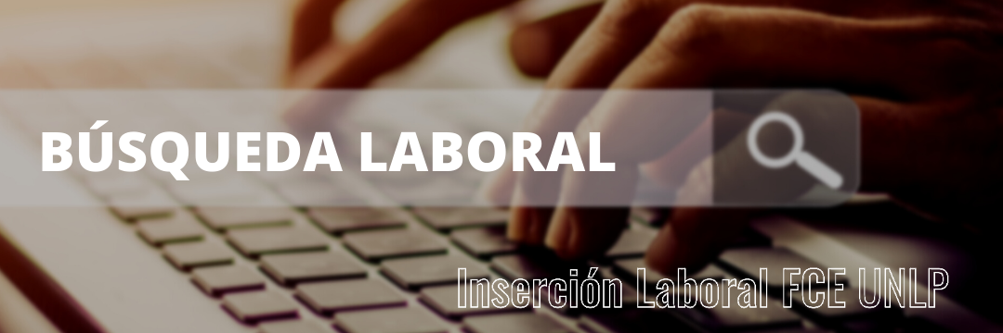
EMPRESA (si no desea publicar el nombre indicar cómo quiere que se rellene este ítem- se recomienda entidad, rubro u actividad)

PUESTO / CARGO

REQUISITOS

DESCRIPCIÓN DEL PUESTO

LUGAR DE TRABAJO

HORARIO DE TRABAJO

CONTACTO

